CREAMOS UNA RED NAT CON 172.22.0.0

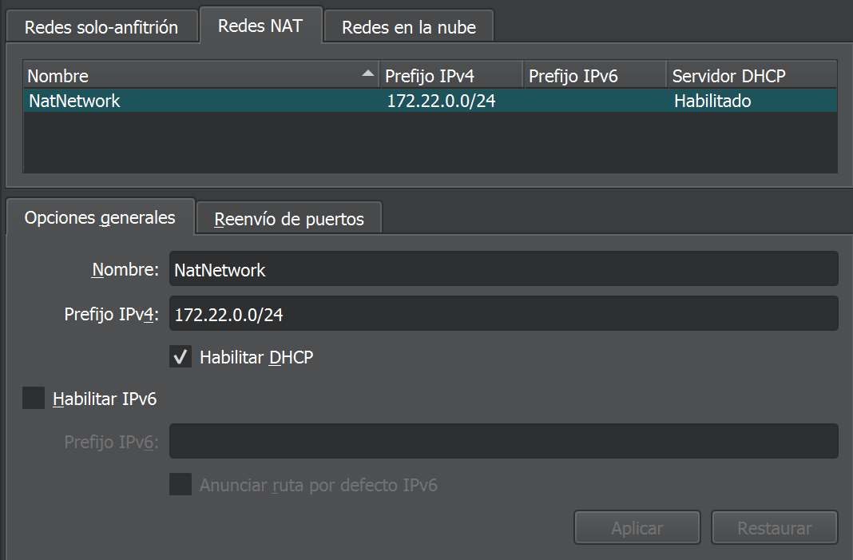
CONFIGURAMOS LA RED DE CADA MAQUINA VIRTUAL

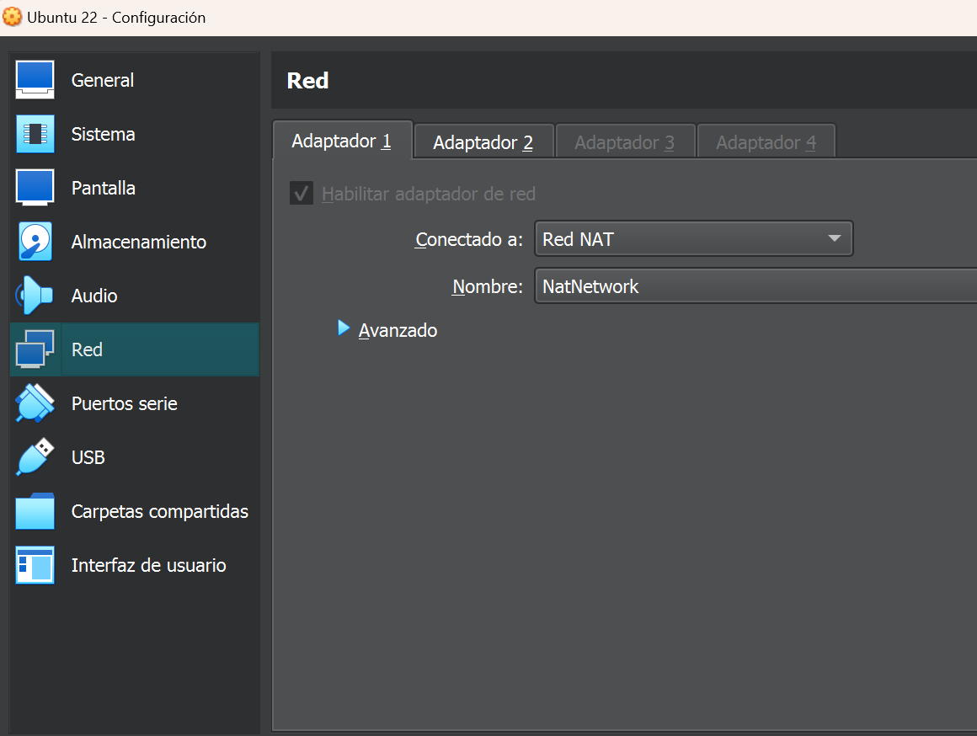

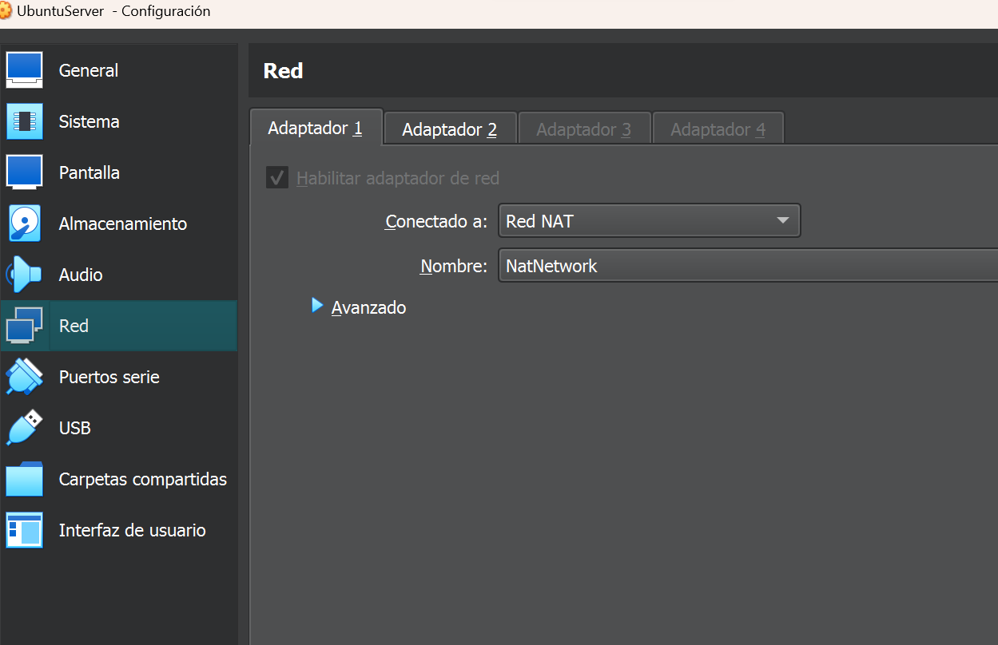

COMPROBAMOS CON PING SI SE HA ACTUALIZADO CORRECTAMENTE Y LAS CONEXIONES ENTRE LAS DOS MAQUINAS ESTÁ ESTABLECIDA.

